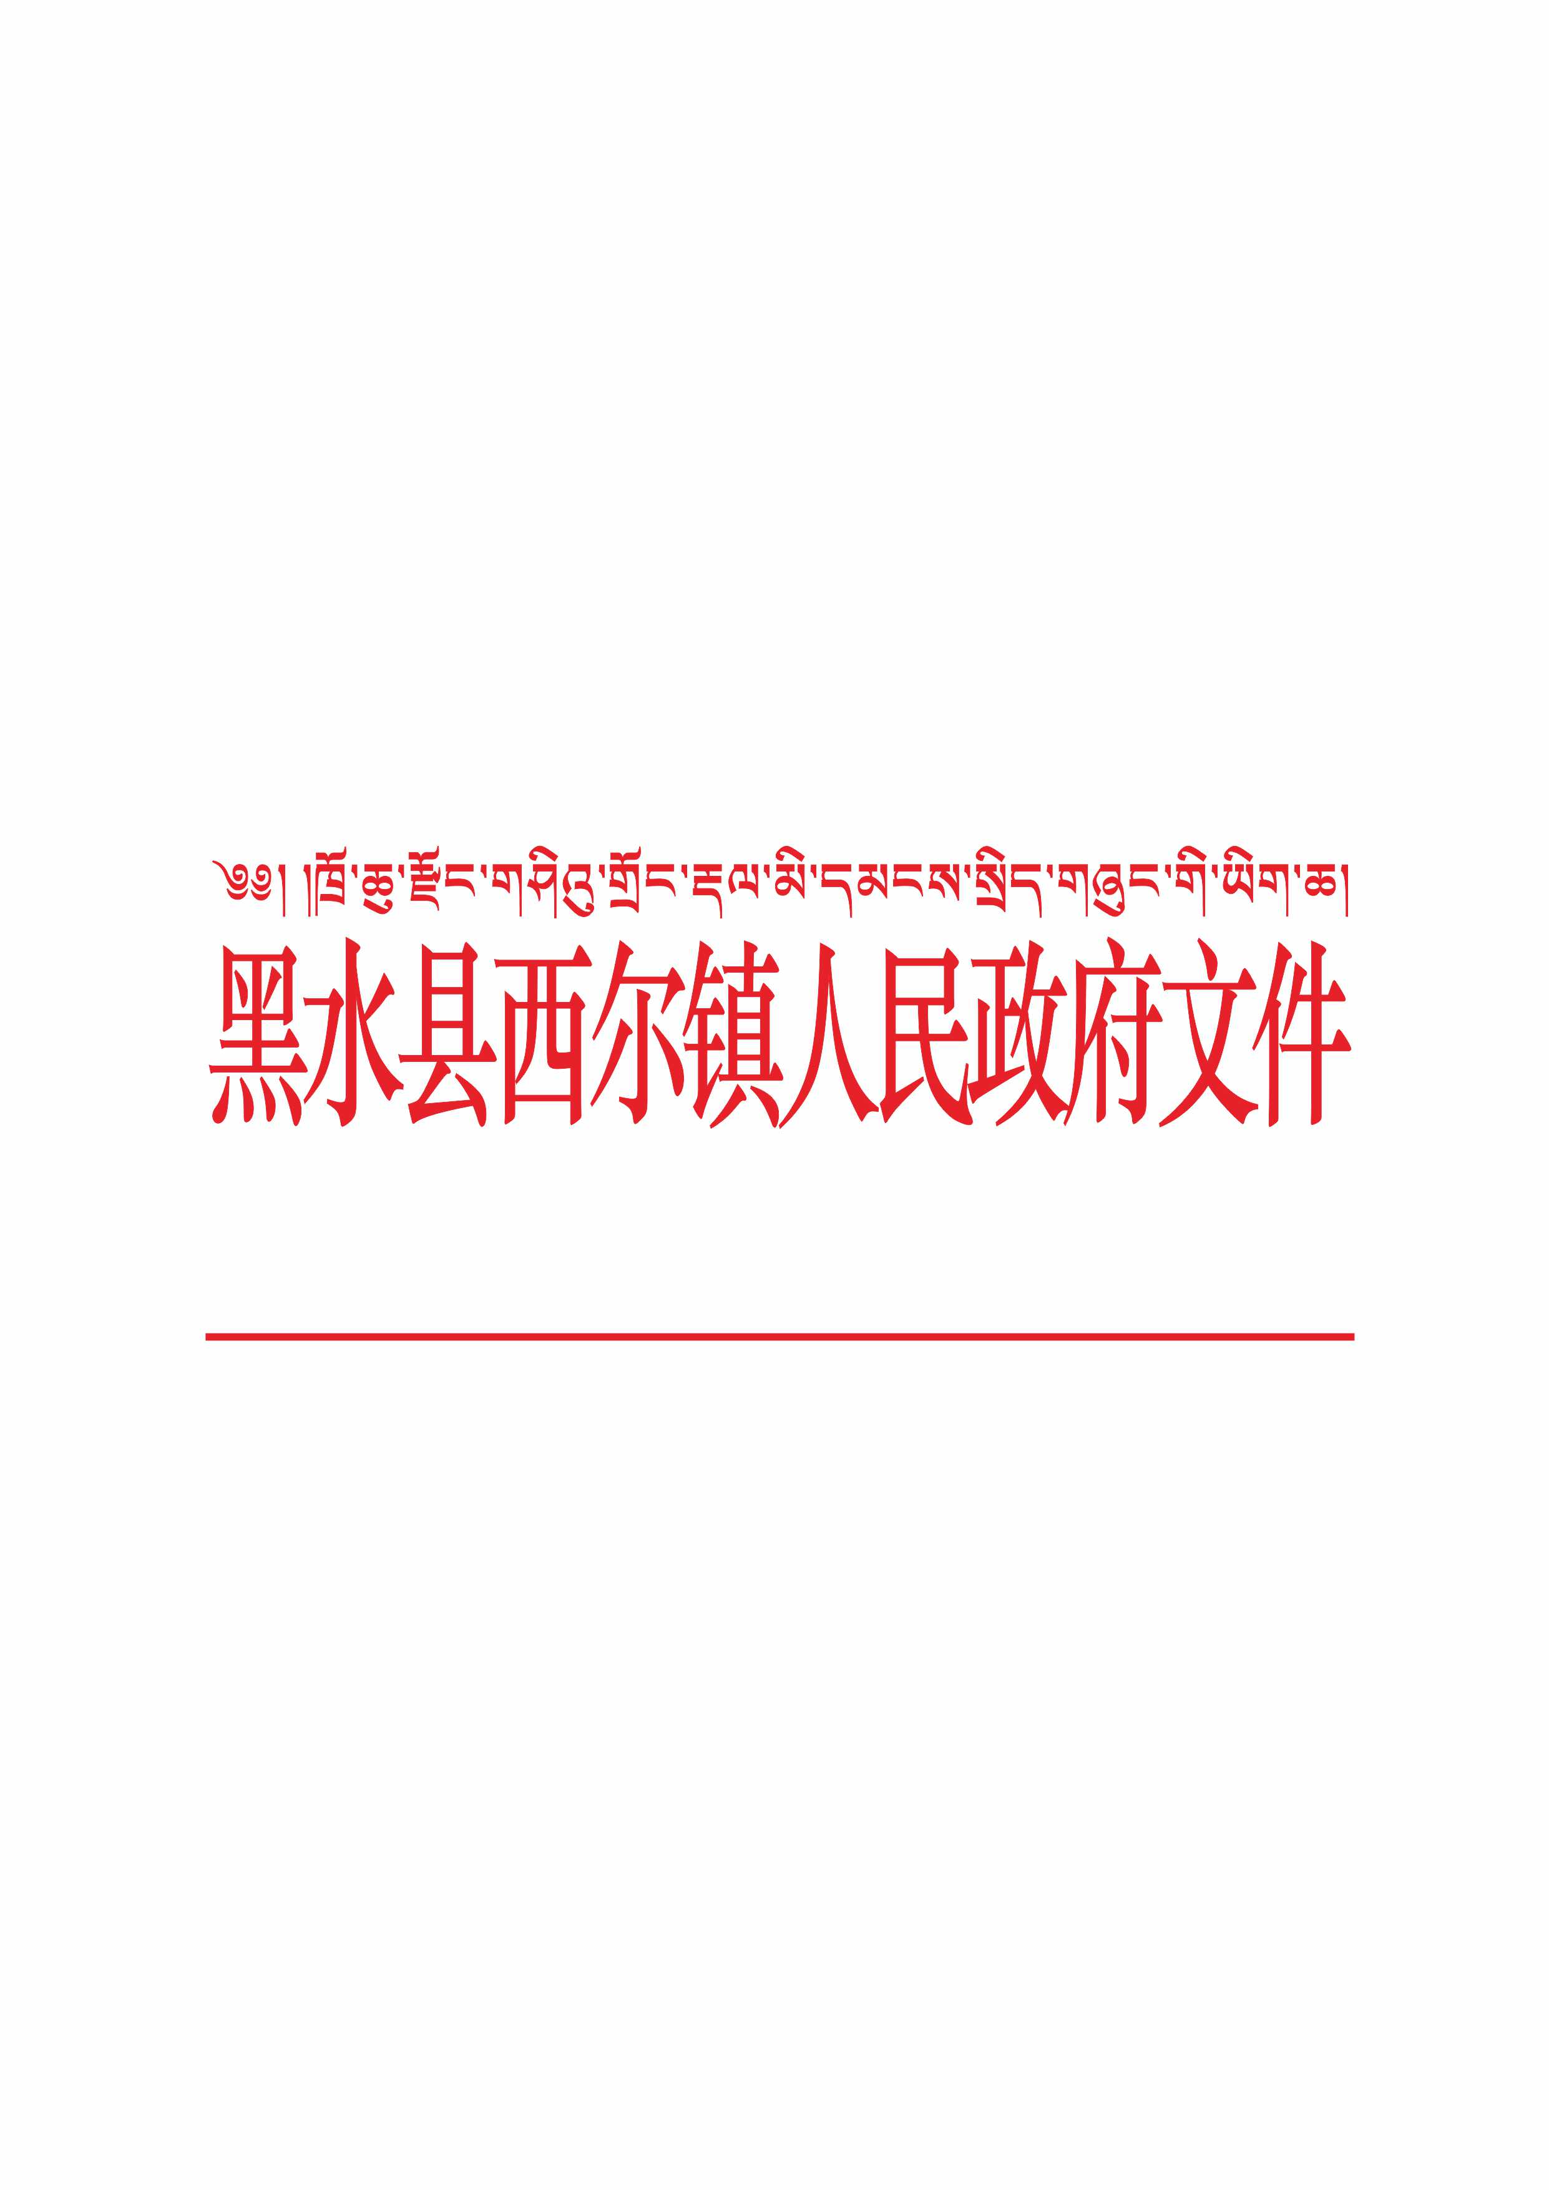

黑西府〔2024〕57号 签发人：李光明

黑水县西尔镇人民政府2023年度
整体支出绩效评价报告

一、部门基本情况
(一)机构组成
黑水县西尔镇属于乡财县管的镇，全镇共辖12个行政村。西尔镇下设股级行政机构6个：党政办、党建办、社会事务和应急管理办、维护稳定和基层治理办、经济发展和乡村振兴办、生态环境城镇管理办。下设事业机构4个：便民服务中心、农业农村和经济发展服务中心、社会事业服务中心、文化和旅游服务中心。
（三）机构职能
黑水县西尔镇人民政府是基层国家行政机关，行使本行政区域的政府行政职能，根据有关文件规定，主要职责是：宣传和贯彻执行上级各部门及本镇的各项政策、法规、决议等；讨论决定全镇经济建设和社会发展中的重大问题；加强党委自身建设和以党支部为核心的村级组织建设；按照干部管理权限，负责对本级镇村干部的教育、管理、培训、选拔和监督工作，并实现村级财务统一由镇代管；狠抓安全生产工作，全面落实安全生产责任制，杜绝重大安全事故的发生；认真做好全镇社会治安综合治理及计划生育，环境、国土等管理工作。
（二）人员概况
黑水县西尔镇人民政府无下属二级核算单位。西尔镇总编制52个，其中：行政编制29人，事业编制20人，工勤编制3人。截止2023年末，在编人员49人，其中行政28人，事业19人，工勤2人。
二、部门财政资金收支情况
（一）收入情况。
本单位2023年度财政资金收入为1674.66万元，决算收入为1674.66万元。
（二）支出情况。
本单位2023年度年初预算支出为1674.66万元，决算支出为1674.66万元。其中人员经费支出金额合计995.37万元，日常公用经费支出金额合计为107.22万元，项目支出金额合计572.07万元。
- 结余分配和结转结余情况。
本单位2023年度无结转结余。
三、部门预算绩效分析
(一) 部门预算总体绩效分析。
1.履职效能。
（1）提高政治站位履职效果
坚持党对一切工作的领导，坚持把政治建设摆在首位，树牢“四个意识”、坚定“四个自信”，强化“两个维护”，用党的创新理论武装头脑、指导实践，确保党中央、国务院决策部署得到全面贯彻落实，该项指标得分5分。
- 加强服务能力建设履职效果
全面贯彻党的指导思想，增强乡镇干部宗旨意识，强化乡镇政府服务功能，有效提升乡镇政府服务水平，增强人民群众的获得感和幸福感，该项指标得分5分。
- 优化资产配置履职效果
优化资产配置履职效果建立健全机关内部执行各项制度的考评奖惩制度，形成激励约束机制，通过科学构建完善的职能评估体系，全面优化机构编制资源配置，该项指标得分5分。
2.预算管理。
（1）预算编制质量
严格按要求编制年初部门预算，具有科学性和准确性，该项指标得分7分；
（2）单位收入统筹
部门统筹自有收入程度达到98%，该项指标得分3分.
（3）支出执行进度
1至6月、1至10月严格按照预算计划，按进度、按程序拨款，超预算、超计划的拨款，因存在项目进度原因，导致进度款稍微滞后，该项指标得分5分.
（4）预算年终结余
部门整体无年终预算结余，该项指标得分2分.
（5）严控一般性支出
本单位严控按照“三公”经费、会议、培训、差旅、办节办展、办公设备购置、信息网络及软件购置更新、课题经费等8项一般性进行支出，该项指标得分5分；
- 财务管理。
（1）财务管理制度
严格按照西尔镇财务管理制度内容经费收支预算管理、公务接待管理、办公费管理、会议费管理、差旅费管理、车辆管理、财务分析与财务监督等制度得到落实，该项指标得分4分。
- 财务岗位设置
合理设置财务工作岗位，明确职责权限，并严格实行不相容岗位分离的，该项指标得分2分。
- 资金使用规范
资金使用符合相关财务管理制度规定，严格按照批准的范围、用途和规定的标准列支，该项指标得分4分。
- 资产管理。
- 人均资产变化率
本单位人均资产变化率在可控状态，该项指标得分3分
- 资产利用率
单位资产利用率较高，该项指标得分3分；
- 资产盘活率
近两年本单位均无闲置资产或上年度有闲置资产评价年度无闲置资产，该项指标得分3分。
- 采购管理。
- 支持中小企业发展
本单位严格执行政府采购促进中小企业发展相关管理办法，该项指标得分3分。
- 采购执行率
本单位对适宜由中小企业提供的采购项目和采购包，预留采购份额专门面向中小企业采购，并在采购预算中单独列示，采购执行率高，该项指标得分3分。
(二) 部门预算项目绩效分析。
常年项目绩效分析。该类项目总数16个，涉及预算总金额 1100.66万元，1—12月预算执行总体进度为100 %，其中：预算结余率大于10%的项目共计 0个。
阶段（一次性）项目绩效分析。该类项目总数 13个，涉及预算总金额 574万元，1—12月预算执行总体进度为100 %，其中：预算结余率大于10%的项目共计0个。
1.项目决策。
(1)决策程序
部门预算项目设立按规定履行评估论证、申报程序，该项指标得分4分。
(2)目标设置
部门预算项目绩效目标与计划期内的任务量、预算安排的资金量相匹配，绩效目标设置科学合理、规范完整、量化细化、预算匹配，该项指标得分4分。
(3)项目入库
部门预算项目在规定时间完成项目入库，该项指标得分4分。
2.项目执行
- 执行同向
部门预算项目实际列支内容与绩效目标设置方向相符，该项指标得分4分。
(2)项目调整
部门预算项目已按实际采取对应调整措施，该项指标得分4分。
(3)执行结果
部门预算项目预算执行较好，该项指标得分4分。
3.目标实现。
(1)目标完成
部门预算项目绩效目标已按数量指标完成，该项指标得分4分。
(2)目标偏离
部门预算项目绩效目标数量指标实现程度与预期目标的偏离度在可控范围内，该项指标得分4分。
(3)实现效果
部门预算项目绩效目标效益指标实施效果良好，该项指标得分3分。
(三) 重点领域绩效分析。
无
(四) 绩效结果应用情况。
结合本单位当年财政拨款收入和支出情况进行全面总结，通过本单位的预算管理、财务管理、资金的使用管理、资产管理等情况，2023年度本单位自评分数为97分、绩效目标和自评已公开、评价结果良好，应用结果反馈良好。
四、评价结论及建议
(一) 评价结论
西尔镇2023年度整体绩效评价综合得分为97，本年度财政资金支出符合国家的政策，与实际需求高度相关，项目实施过程中按实际需要实施，具有较好的经济效益和社会效益，项目实施较好。项目后期政策、资金、人员的落实，为项目可持续运行提供了较好的保障，具有高度持续性。
(二) 存在问题
部分项目在执行过程中存在进度滞后、资金支付进度慢的问题，预算管理信息化仍需加强。
（三）改进建议
加强项目管理，建立健全项目管理和监督机制。推进预算管理信息化建设，提高预算管理的水平和信息化程度。

附表：部门整体支出绩效目标完成情况自评表



黑水县西尔镇人民政府
2024年8月6日

西尔镇党政综合办 2023年7月31日印发
（共印1份）

部门整体支出绩效目标表
（2023年度）
单位：万元
部门名称 |  | 黑水县西尔镇
年度部门整体支出预算 | 资金总额 | 财政拨款 |  | 其他资金
年度部门整体支出预算 | 1674.66 | 1674.66 |  | 0.00
年度总体目标 | 人员经费合计995.37万元。（保障西尔镇在职干部职工工资、年度考核奖、基础性绩效工资;单位缴费五险一金、遗属人员生活补助、独子费、体检费。）  公用经费合计107.22万元。（保障西尔镇日常支付办公费、邮电费、网费、电费、差旅费、公务用车。）  项目经费合计572.07万元。（保障村干部生活补助、村级运行维护费、村干部体检费、西部志愿者生活补助）
年度主要任务 | 任务名称 | 主要内容
年度主要任务 | 基本支出(人员经费) | 人员经费995.37万元。（保障西尔镇在职干部职工工资、年度考核奖、基础性绩效工资;单位缴费五险一金、遗属人员生活补助、独子费、体检费。）
年度主要任务 | 项目支出 | 项目经费572.07万元，（保障村干部生活补助、村级运行维护费、村干部体检费、西部志愿者生活补助）
年度主要任务 | 基本支出（公用经费） | 公用经费107.22万元，（保障西尔镇日常支付办公费、邮电费、网费、电费、差旅费、公务用车。）
年度绩效指标 | 一级指标 | 二级指标 | 三级指标 |  | 绩效指标性质 | 绩效指标值 | 绩效度量单位 | 权重 |  | 实际完成指标值
年度绩效指标 | 产出指标 | 数量指标 | 保障村干部生活补助、体检费（108人） |  | ≤ | 108 | 人 | 10 |  | 108
年度绩效指标 | 产出指标 | 数量指标 | 保障人员经费（42人） |  | ≤ | 42 | 人 | 10 |  | 42
年度绩效指标 | 产出指标 | 数量指标 | 西部志愿者生活补助（1人） |  | ≤ | 1 | 人 | 10 |  | 1
年度绩效指标 | 产出指标 | 质量指标 | 保障村级运行维护费（12个村） |  | ≤ | 12 | 个 | 10 |  | 12
年度绩效指标 | 产出指标 | 质量指标 | 预算编制准确率（计算公式:执行数预算数/预算数） |  | ≤ | 100 | % | 10 |  | 100
年度绩效指标 | 产出指标 | 时效指标 | 按时发放率 |  | ＝ | 100 | % | 10 |  | 100
年度绩效指标 | 效益指标 | 社会效益指标 | 三公经费控制率（公用经费：实际支出数/预算安排数） |  | ≤ | 100 | % | 20 | 100
年度绩效指标 | 满意度指标 | 服务对象满意度指标 | 人员经费、公用经费、项目支出率 |  | ≤ | 100 | % | 10 | 100

